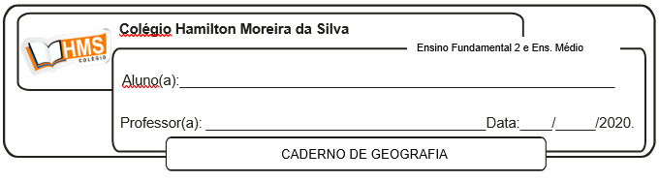

**Correção**

Pág. 482 (nº 1 ao 4)

1. O que são o G-7 e o G-8?

O grupo das sete nações mais industrializadas (Estados Unidos, Japão, Alemanha, França, Itália, Reino Unido e Canadá) é conhecido como G-7. Em alguns casos a Rússia integra esse grupo, que passa a ser denominado G-8.

2. Explique o processo de industrialização tardia ou retardatária. Cite três países que desenvolveram esse tipo de industrialização.

A Primeira Revolução Industrial ocorreu no século XVIII e a Segunda Revolução Industrial no século XIX. Alguns países industrializaram-se tardiamente somente no século XX, como Brasil, México, Argentina e Tigres Asiáticos (Coreia do Sul, Taiwan, Cingapura e Hong Kong, na China).

3. Diferencie a indústria de base da indústria de bens de consumo.

As indústrias de base produzem matéria-prima para outras indústrias e as indústrias de bens de consumo produzem para o mercado consumidor.

4. Descreva três motivos que contribuem para a desconcentração industrial.

Na desconcentração as indústrias buscam novas áreas de localização mais vantajosas em termos de mão de obra barata, isenção de impostos, fraca organização sindical e locais onde a legislação ambiental é mais amena.

Pág. 483 (nº 1 e 2)

1. Para muitos estudiosos, o sucesso de uma incubadora depende em grande parte de sua relação com uma instituição acadêmica voltada para a pesquisa. Explique por quê.

Isso ocorre porque as universidades fornecem um elemento essencial para esse tipo de empreendimento: profissionais altamente qualificados.

2. Para o Brasil, qual é a importância das políticas que buscam incentivar as inovações tecnológicas?

Essas políticas são essenciais para elevar o conteúdo tecnológico e o valor agregado das mercadorias produzidas pela indústria nacional.

Pág. 494 (nº 1 e 2)

1. Compare os modelos de industrialização por substituição de importações e por plataformas de exportações. Cite exemplos.

Em parte dos países em desenvolvimento (Brasil, México e Argentina), o processo de industrialização apoiou-se no modelo de substituição de importações, que previa proteção do mercado interno, proibição da entrada de manufaturados estrangeiros e fortalecimento de indústrias locais (nacionais e transnacionais) com a finalidade de fabricar no próprio país o que antes era importado. Outros países, como os Tigres Asiáticos e depois a China, ​industrializaram-se com base no modelo de plataformas de exportação. Nesse modelo, as empresas transnacionais instalam-se no país e exportam sua produção para outros países, onde o produto final é montado.

2. “O aumento do comércio e do investimento por parte de empresas multinacionais e outras tem estado associado à expansão de redes de produção internacionais, especialmente na Ásia. À semelhança de uma terceira revolução industrial, estas redes dividem os processos de produção em várias etapas que cruzam as fronteiras nacionais. Consequentemente, os países em desenvolvimento passaram a estar em posição de diversificar as suas estruturas industriais e de participar em processos de produção complexos.”

ONU. *Relatório do desenvolvimento humano 2013*. p. 48.

Explique essa afirmação citando um exemplo.

Muitos países em desenvolvimento participaram inicialmente do processo de industrialização em segmentos de trabalho intensivo (montagem de produtos), passando posteriormente a produzir componentes e equipamentos próprios. A Coreia do Sul representa um desses casos: o país desenvolveu uma indústria automobilística própria, que concorre em muitos mercados com as montadoras sediadas nos países desenvolvidos.